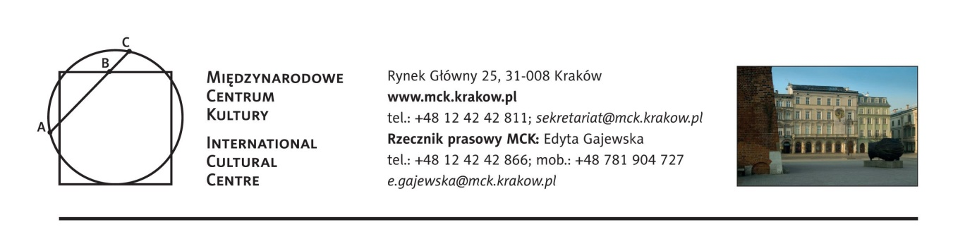
4. Forum Dziedzictwa Europy Środkowej. Dziedzictwo i społeczeństwo
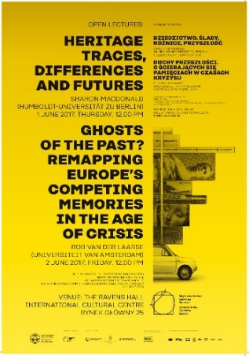
WYKŁADY OTWARTE
W dniach 1-2 czerwca w Międzynarodowym Centrum Kultury w Krakowie odbędzie się 4. Forum Dziedzictwa Europy Środkowej. Hasłem przewodnim tegorocznej eydcji będzie „Dziedzictwo i społeczeństwo”. Otwarte dla publiczności wykłady plenarne podczas konferencji wygłoszą światowej sławy badacze: prof. Sharon Macdonald, prof. Robert van der Laarse oraz prof. John Tunbridge. Szczegóły poniżej

1 czerwca 2017
12.00 – 13.00 Wykład plenarny pt. "Ślady dziedzictwa, różnice i przyszłość” (Heritage Traces, Differences and Future" - Sharon Macdonald (Humboldt-Universität zu Berlin). Moderator: Agata Wąsowska-Pawlik
W jakim stopniu dziedzictwo stanowi odzwierciedlenie przemian społecznych, szczególnie społecznego zróżnicowania, i w jaki sposób można z niego czerpać w procesie kształtowania naszej wspólnej przyszłości tak, by cechowała ją większa otwartość? Jak dalece sporne i problematyczne dziedzictwo determinuje charakter naszego społeczeństwa zarówno obecnie, jak i w najbliższej przyszłości? W trakcie wykładu Sharon Macdonald pokaże, w jaki sposób zagadnienia te podejmują trzy projekty badawcze, którymi obecnie się zajmuje: (1) Ślady – sztuka jako nośnik spornego dziedzictwa kulturowego (UE); (2) Wprowadzanie zmian: przekształcanie muzeów i dziedzictwa w XXI wieku (Fundacja Alexandra von Humboldta); (3) Przyszłość dziedzictwa (Arts and Humanities Research Council, Wielka Brytania).
Wykład w j. angielskim

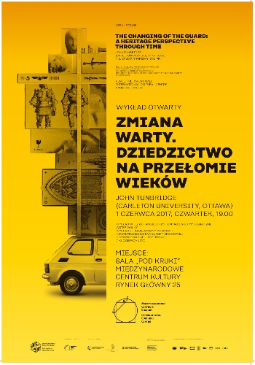
1 czerwca 2017
19.00 – 20.00 Wykład plenarny pt. „Zmiana warty: dziedzictwo na przestrzeni czasu” (The Changing of the Guard: a Heritage Perspective through Time) - John Tunbridge (Carleton University, Ottawa). Moderator: Jacek Purchla
W trakcie wykładu podjęta zostanie kwestia rozwoju pojęcia „dziedzictwo” w kontekście społecznym, a także przez pryzmat pięćdziesięciu lat osobistego zaangażowania prelegenta w tę problematykę. Osobista perspektywa pozwala na wyodrębnienie trzech stadiów w ramach rozwijających się badań nad dziedzictwem: okres zimnowojenny, chrakteryzujący się odmiennymi perspektywami, wynikającymi z podziałów społeczno-politycznych, następnie globalna konwergencja po okresie zimnej wojny oraz nierównomierne rozprzestrzenianie się dziedzictwa w XXI wieku.
Współcześnie zaobserwować można zmianę warty i przejście od pokolenia „pionierów” w kierunku szerokiego wachlarza badaczy reprezentujących różnorodne dyscypliny, którzy prawdopodobnie rozwijać będą badania nad dziedzictwem w dość burzliwych czasach, które nas czekają. Na wykładzie przedstawione zostaną wyzwania natury społecznej oraz konceptualnej, z którymi mierzyć się będą młodzi badacze zajmujący się dziedzictwem w przyszłości.
Wykład w j. angielskim, tłumaczenie na j. polski.

2 czerwca
12.00 – 13.00 Wykład plenarny pt. „Duchy przeszłości? Nowa mapa konkurencyjnych polityk pamięci w czasach kryzysu” (Ghosts of the Past? Remapping Europe’s Competing Memories in the age of Crisis) - Rob van der Laarse (University of Amsterdam). Moderator: Robert Kusek
Siedemdziesiąta rocznica wyzwolenia obozu w Auschwitz, która miała miejsce 27 stycznia 2015 roku, stanowiła bez wątpienia najsilniej krytykowaną uroczystość upamiętniającą to wydarzenie od czasu zakończenia zimnej wojny. Wszystko przez nieobecność Władimira Putina, głowy państwa, którego Armia Czerwona wyzwoliła obóz w 1945 roku. Jak to się stało, że paradygmat Holokaustu został tak otwarcie wykorzystany i nadużyty? Rob van der Laarse postara się pokazać dlaczego, że uznanie Holokaustu za wspólne doświadczenie europejskie, a zatem za podstawę powojennej tożsamości europejskiej, wywołuje zdecydowane obiekcje. Pogląd ten podważają głębokie różnice w pojmowaniu znaczenia ofiar zbrodni nazistowskich, dewaluowanych przez konkurencyjny paradygmat okupacji komunistycznej i coraz częściej odsuwanych na boczny tor przez dyskursy etnicznego nacjonalizmu. W obecnych, naznaczonych kryzysem czasach, musimy spojrzeć krytycznie na biografię kulturową Europy przez pryzmat relacji pomiędzy dziedzictwem a społeczeństwem, jak i w odniesieniu do naszych własnych, z góry ustalonych ram intelektualnych, które muszą stawić czoła wzrastającym tendencjom kulturowego esencjalizmu, polityki tożsamości oraz traktowania granic państwowych niczym fetyszy.
Wykład w j. angielskim

Szczegóły i program konferencji dostępny na stronie:
http://mck.krakow.pl/konferencje/4-forum-dziedzictwa

Koordynator projektu: dr Robert Kusek, r.kusek@mck.krakow.pl

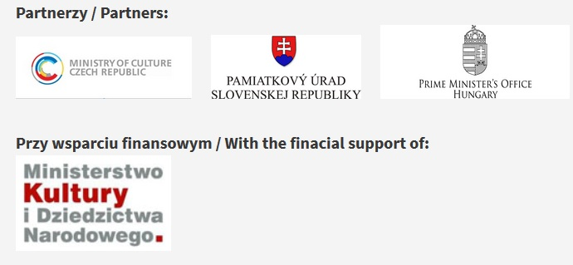
/05.2017/

Stały patronat medialny MCK: TVP Kraków, Gazeta Wyborcza, Tygodnik Powszechny, Radio Kraków Małopolska, Off Radio Kraków, Herito, In Your Pocket, Karnet, Polski Portal Kultury O.pl, AHICE

